OMRON FlexTemp Smart

Thermomètre électronique

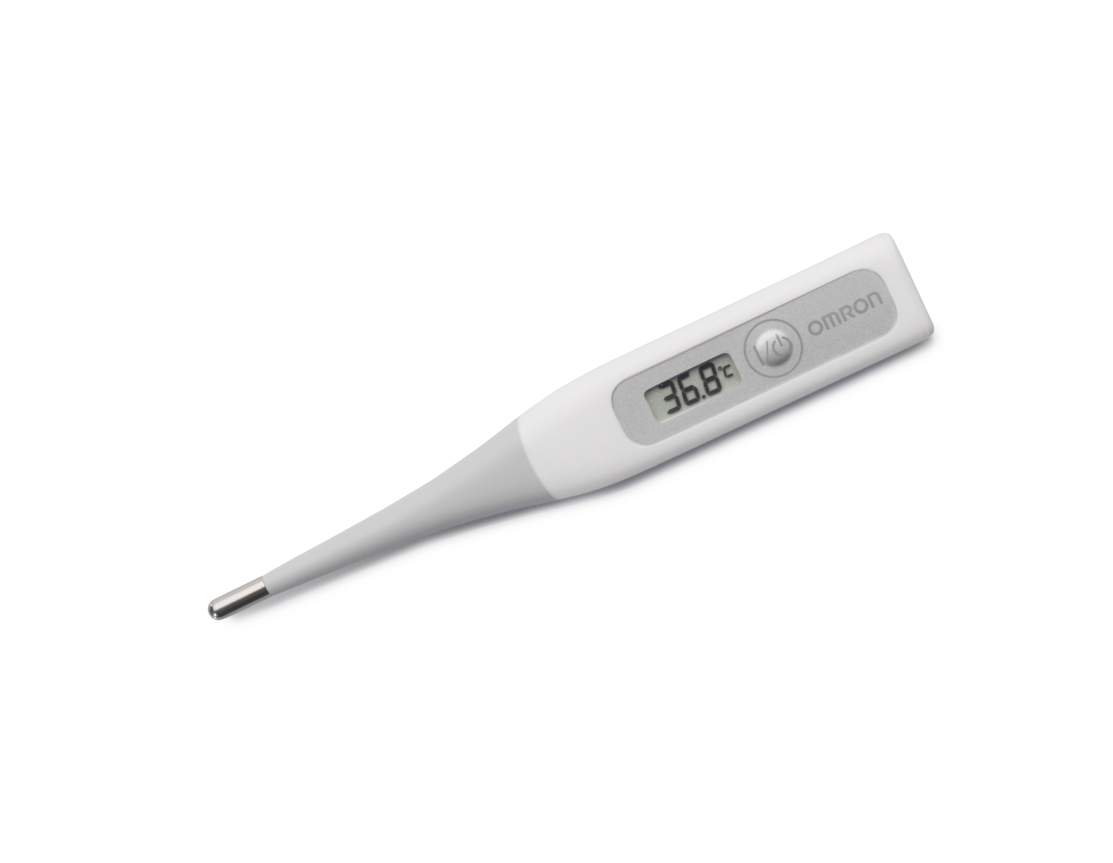
- Utilisation buccale - rectale - axillaire possibles
- Sonde flexible pour un plus grand confort
- Ergonomique avec côtés latéraux anti - dérapants
- Signal sonore indiquant la fin de la mesure
- Equipé d’une pile au lithium remplaçable
- Affichage digital en degrés Celsius ou Fahrenheit
- Complètement étanche
- S’éteint tout seul après 3 minutes de non utilisation
- Garde en mémoire la dernière prise de température
- Fourni avec un étui rigide
- Protections à usage unique disponibles par boîtes de 100 unités
- Validation Clinique CE 0197

frafito Réf. OMR173

